Фотографии семейного альбома

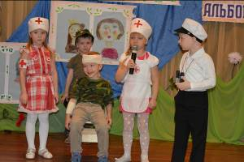
В этом году отмечается 70-летие победы в Великой Отечественной войне. Коллектив Дворца творчества детей и молодёжи «Истоки» проводит немало мероприятий, посвящённых этой дате. На каком побывали журналисты «Большого секрета», мы Вам расскажем.
Концерт «Фотографии семейного альбома» состоялся для малышей из Школы раннего творческого развития. Стоит отметить, что сцену оформляли сами дети. Они нарисовали своих бабушек и дедушек, мам и пап.
Мальчики и девочки читали стихи, исполняли песни военных лет, танцевали, маршировали. Параллельно со всем этим транслировались фотографии участников войны, бабушек, дедушек, прабабушек, прадедушек воспитанников ШРТР.
Благодаря вещам из музея, родители и их дети узнали, как выглядели каска, магазин для патронов, котелок и даже снаряд времён Второй Мировой войны.
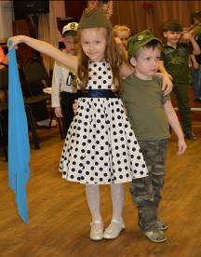
Всё представление было построено в игровой форме. Ребята не только узнали много нового из истории Великой Отечественной войны, но и показали родителям то, чему они научились за 3 месяца. А это не только песни и танцы, но и открытки, которые они сделали своими руками. Этот подарок дошколята вручили своим мамам и папам в завершении концерта.
Мальчики попробовали надеть противогаз, а девочки побывали в роли медсестёр, которым предстояло, понарошку, вылечить раненого солдата. Также ребята побывали поварами полевой кухни и угостили всех конфетами.
На протяжении представления было над чем задуматься, взгрустнуть и чему-то улыбнуться.
А организовала этот праздник Ирина Алтухова, которая работает педагогом уже 36 лет! В объединении Ирины Алексеевны дети с 3 лет поют, танцуют и читают стихи, рисуют, занимаются лепкой и знакомятся с алфавитом. Дети развивают свои артистические и творческие способности. За весь год для воспитанников и их родителей проводится 4 праздника: «Осенины», «Новогодний калейдоскоп», «Мамин день» и «Страна Неболейка».
В Школе раннего творческого развития малыши не только готовятся к школе, но и, благодаря концертам, где они же являются главными актёрами, учатся не бояться сцены и развивают свои таланты.
